PRAVLJIČNI JUNAKI

Pravljice so pomembne za razvoj osebnosti, čustev in moralnega čuta. Branje pravljic je izrednega pomena za otrokov jezikovni in intelektualni razvoj že od najzgodnejšega otroštva.
Nevrologi dokazujejo, da branje spodbuja razvoj možganov v celoti, tako leve kot desne polovice. Branje knjig pomaga pri osredotočenosti, potrpežljivosti in urjenju koncentracije.

Nikoli ni prepozno ali prezgodaj za branje!!!

Zagotovo ima vsak od nas svojega najljubšega pravljičnega junaka, ki mu je blizu že od otroštva. Moja sta nedvomno Maček Muri (Kajetan Kovič) in Ciciban (Oton Župančič). To sta tudi moji najljubši slikanici. Mogoče tudi zato, ker jima je ob prelepi vsebini skupna tudi ilustratorka, Jelka Reichman.

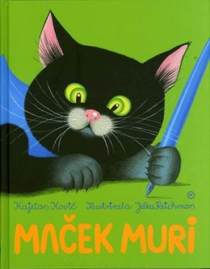
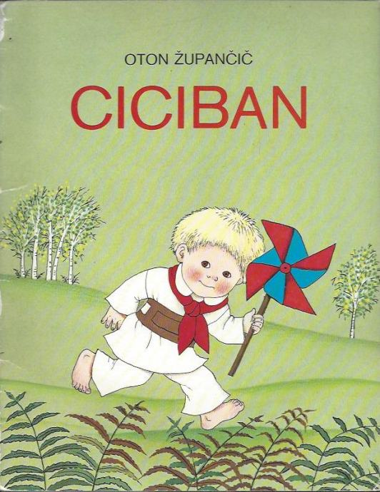

Kdo pa je tvoj pravljični junak?
Opiši svojega pravljičnega junaka in opis pošlji na moj elektronski naslov: katja.zorcic@guest.arnes.si. Zapis lahko prineseš tudi v knjižnico, ko se ponovno vidimo v šoli. Najbolj izvirne opise čakajo zanimive nagrade.

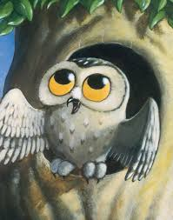
Rešiš lahko tudi simpatičen test in ugotovil boš, kateremu literarnemu junaku si podoben. Do testa je le en klik http://pravljicnijunak.mladinska.com/index.php.

Jaz sem podobna Sovici Oki ☺.

